附件3

线上面试系统操作指南

一、环境要求
（一）硬件要求：一台笔记本电脑（带录音、录像功能）和一部手机（安卓系统）。
1.主摄像设备：一台操作系统为Win7或以上且带清晰摄像和录音功能的笔记本电脑作主摄像设备（注意：主摄像设备摄像头应确保拍摄视频图像清晰，拾音器录音清楚；不能使用外接摄像头、耳麦），主摄像设备置于考生正前方，摄像头正对考生，能清晰拍摄考生面试期间正面视频及后方场景，清晰录制考生面试期间音频。
2.辅摄像设备：用一部手机（安卓系统）作为辅摄像设备，固定在考生侧后方1.5米处，与水平线大约呈45度夹角斜向下拍摄，能清晰拍摄到电脑的屏幕画面、桌面、考生及周边环境(如下图）。
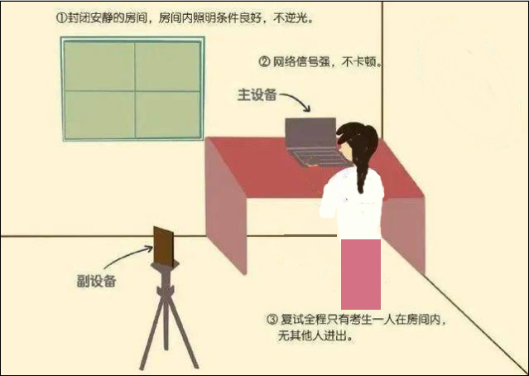

正式面试时，主摄像设备（电脑）须紧靠墙角摆放，考生周边不得出现书籍、纸张、与考试无关的电子设备等物品，如因考生不按照要求操作，导致考官在评判时认定有作弊行为，责任由考生自负。
3.辅（手机）摄像设备面试全程调为静音状态。
4.主（电脑）、辅（手机）摄像设备注意事项：
①电力充足：主、辅摄像设备须确保电力充足，避免停电、断电对考试造成影响；
②保持亮屏与呼入限制：主、辅设备要关闭定时息屏功能，考试期间保持无通讯呼入（无通讯呼入方式小提醒：呼叫转移、手机管家来电拦截、退出微信等通讯软件登录等方式，建议考生根据各自移动终端实际情况采取措施）；
③退出所有与考试无关软件或程序。
（二）网络要求：确保房间宽带或无线网络畅通，用于监控的手机网络信号强，确保面试期间不间断，面试视频顺利上传。为确保设备终端正常在线，建议电脑及移动终端使用不同上网方式。
（三）软件要求：电脑终端安装谷歌浏览器，没有的请到谷歌浏览器官网https://www.google.cn/chrome/下载；安卓移动终端可安装“太亚云考试”APP客户端（推荐使用）。苹果移动端手机打开“太亚云考试”小程序。
二、主、辅摄像设备登录线上面试系统
（一）主（电脑）摄像端登录
1.登录网址：https://ms.gd-pa.cn
2.操作方法
（1）打开电脑,关闭360卫士、腾讯电脑管家、联想等杀毒软件,打开电脑谷歌浏览器，登入网址https://ms.gd-pa.cn。
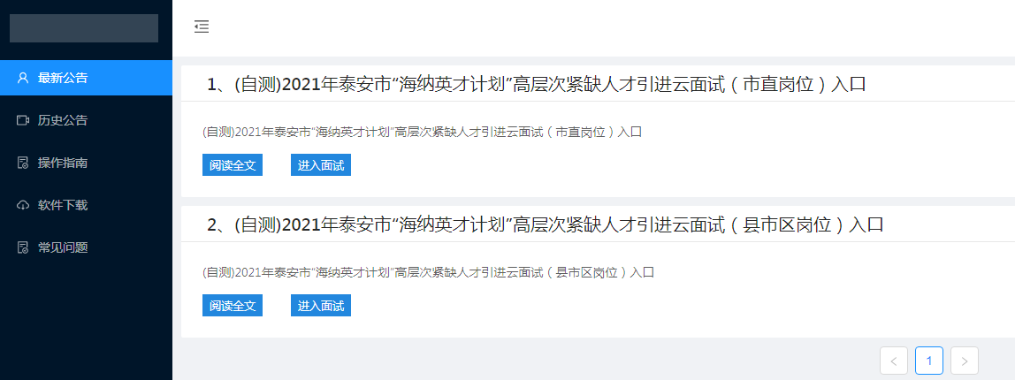
（2）考生选择对应入口进入个人登录页面，系统开启电脑录音、摄像功能时请选择“允许”。输入考生手机号（默认与报名所填个人手机号一致），身份类型选择：考生，输入验证码后进入下一步。
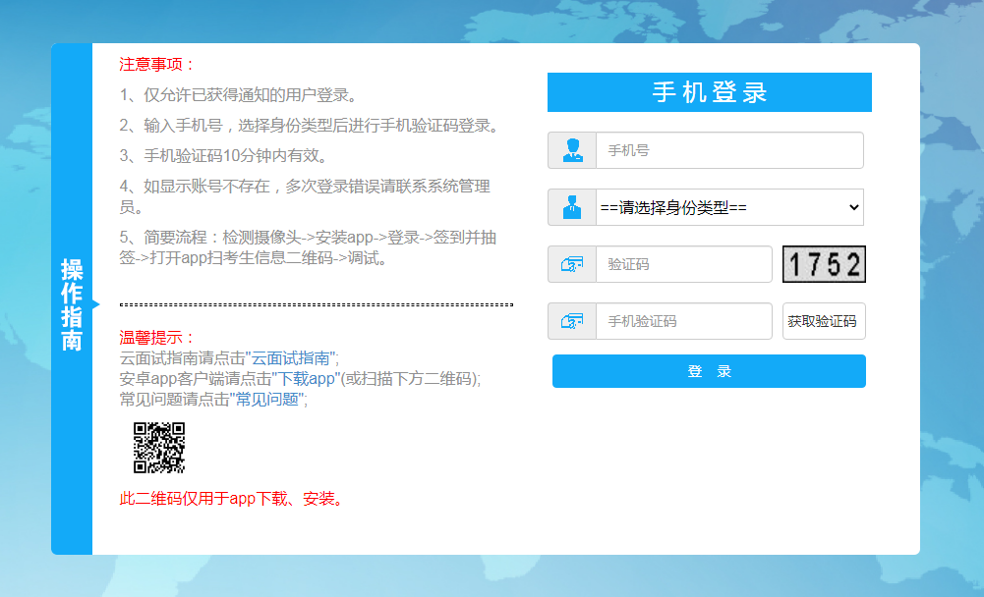
提示无账号或者收不到手机验证码的考生，请联系处理，电话：0757-82133871、82133872。
（3）通过手机验证后，系统将进行人脸识别。
（4）身份证拍照认证：通过人脸识别后，请考生手持本人身份证正面对准摄像头大约10秒，面试系统将对考生上半身及身份证正面进行拍照验证并保存备查验身份。
5.身份证拍照认证后进入太亚云考试系统，屏幕显示考试纪律、线上面试须知和考生诚信承诺，考生自主阅读并点击“已阅并确认”后进入下一步。
（二）辅（手机）摄像端登录
特别提示：为确保辅（手机）摄像端的稳定性，建议考生使用安卓手机下载APP进行辅（手机）摄像。
1.安卓手机端登录：
（1）扫描下面二维码下载“太亚云考试”APP


安卓客户端
（2）在电脑端登录面试系统后，用下载安装到手机端的“太亚云考试”扫描电脑屏幕左上角二维码，辅（手机）摄像设备即可登录系统。
2.苹果手机端登录：
在电脑端登录面试系统后，用微信搜索小程序”太亚云考试”，用“太亚云考试”小程序扫描电脑屏幕左上角二维码，辅（手机）摄像设备即可登录系统。
登录成功后，系统将自动打开手机摄像功能，此时将辅摄像设备（手机）安置到适当位置，使摄像角度符合考试要求。正常情况下系统已启动双机摄像功能，考生电脑屏幕可看到主、辅摄像设备拍摄的两个画面，否则对设置进行调试直至符合要求。
三、自主测试流程
自主测试时，点击页面“测试开始”按钮，系统弹出试题画面并开始录制考生答题视频，屏幕右上角显示面试时间倒计时，考生面对电脑摄像头考试答题。
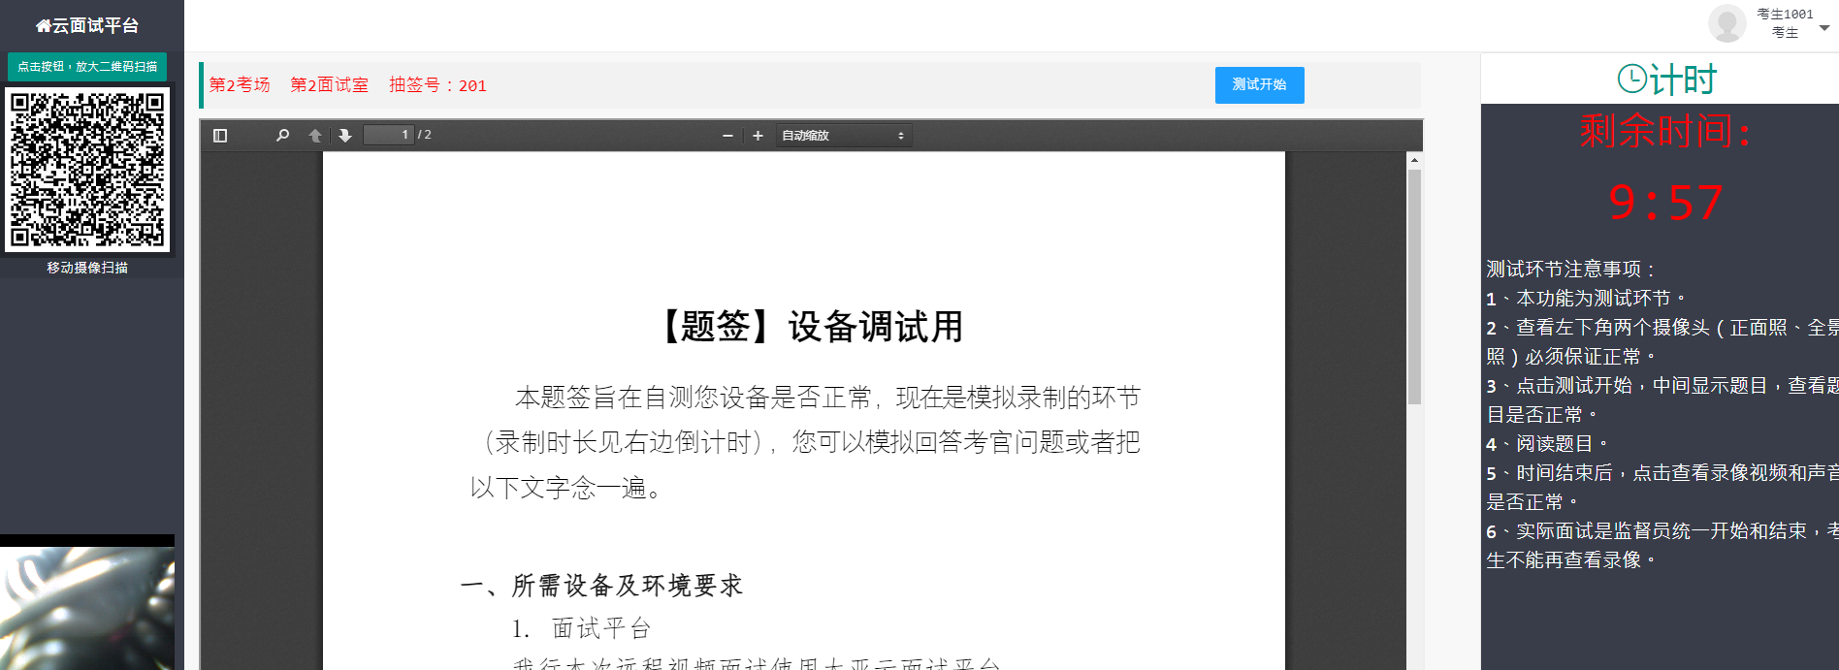
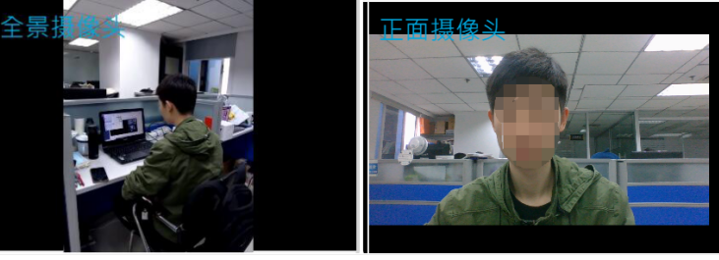
答题时间到，考试自动结束，考试视频自动上传云平台。
点击页面“查看录像”按钮，查看个人答题视频中电脑摄像头拍摄视频和移动终端拍摄的视频、声音是否正常，确认正常后点击页面右下角“视频正常”按钮，完成个人自测。如视频或声音异常，请检查个人设备后再次测试，直至视频和声音完全正常。
模拟测试和正式考试在主辅机登录系统后，点击“已阅并确认”按钮，进入候考室等候系统发出开考指令。
特别提醒：
面试视频是考生面试评分的核心依据，请考生务必高度重视，确保视频效果符合面试要求。自主测试期间考生可以反复查看自测视频，模拟面试、正式面试答题视频个人无法查看。正式面试视频未能正常传输到考试云平台的，视为考生放弃正式面试，责任由考生自行承担。
技术咨询电话：0757-82133871、82133872

